|  |  |
| --- | --- |
| etf_logo.jpg | **Електротехнички факултет, Универзитет у Београду**  **Катедра за рачунарску технику и информатику** |
|  |  |

**Пројекат из предмета**

**Програмирање корисничких интерфејса**

професор: Бошко Николић

асистент: Бојан Фурлан

студент: Милан Бранковић

3129/11

milan.brankovic@rocketmail.com

Београд, 2011

Садржај

[1 Опис проблема 7](#_Toc311388049)

[2 Опис решења 8](#_Toc311388050)

[3 Форма за пријављивање 9](#_Toc311388051)

[3.1 Изглед 9](#_Toc311388052)

[3.2 Опис 9](#_Toc311388053)

[3.3 Акције 9](#_Toc311388054)

[3.4 Напомене 9](#_Toc311388055)

[3.5 Грешке које се могу јавити 10](#_Toc311388056)

[4 Форма за регистровање корисника 11](#_Toc311388057)

[4.1 Изглед 11](#_Toc311388058)

[4.2 Опис 11](#_Toc311388059)

[4.3 Акције 11](#_Toc311388060)

[4.4 Напомене 11](#_Toc311388061)

[4.5 Грешке које се могу јавити 11](#_Toc311388062)

[5 Форма за постављање нове лозинке 12](#_Toc311388063)

[5.1 Изглед 12](#_Toc311388064)

[5.2 Опис 12](#_Toc311388065)

[5.3 Акције 12](#_Toc311388066)

[5.4 Напомене 12](#_Toc311388067)

[5.5 Грешке које се могу јавити 12](#_Toc311388068)

[6 Главна форма апликације 13](#_Toc311388069)

[6.1 Изглед 13](#_Toc311388070)

[6.2 Опис 13](#_Toc311388071)

[6.3 Акције 14](#_Toc311388072)

[6.4 Напомене 14](#_Toc311388073)

[6.5 Разлике између апликација (у зависности од врсте корисника) 14](#_Toc311388074)

[6.5.1 Разлике међу табовима за селекцију 14](#_Toc311388075)

[6.5.2 Разлике међу ставкама Edit менија 15](#_Toc311388076)

[7 Претрага слободних термина 16](#_Toc311388077)

[7.1 Изглед 16](#_Toc311388078)

[7.2 Опис 16](#_Toc311388079)

[7.3 Акције 16](#_Toc311388080)

[7.4 Напомене 17](#_Toc311388081)

[7.5 Грешке које се могу јавити 17](#_Toc311388082)

[8 Форма за резервацију термина 18](#_Toc311388083)

[8.1 Изглед 18](#_Toc311388084)

[8.2 Опис 18](#_Toc311388085)

[8.3 Акције 18](#_Toc311388086)

[8.4 Напомене 18](#_Toc311388087)

[8.5 Грешке које се могу јавити 18](#_Toc311388088)

[9 Претрага заузетих термина 19](#_Toc311388089)

[9.1 Изглед 19](#_Toc311388090)

[9.2 Опис 19](#_Toc311388091)

[9.3 Акције 19](#_Toc311388092)

[9.4 Напомене 20](#_Toc311388093)

[9.5 Грешке које се могу јавити 20](#_Toc311388094)

[10 Регистровање нових корисника у ситем 21](#_Toc311388095)

[10.1 Изглед 21](#_Toc311388096)

[10.2 Опис 21](#_Toc311388097)

[10.3 Акције 21](#_Toc311388098)

[10.4 Напомене 22](#_Toc311388099)

[11 Форма за креирање новог корисника 23](#_Toc311388100)

[11.1 Изглед 23](#_Toc311388101)

[11.2 Опис 23](#_Toc311388102)

[11.3 Акције 23](#_Toc311388103)

[11.4 Напомене 24](#_Toc311388104)

[10.5 Грешке које се могу јавити 24](#_Toc311388105)

[12 Форма за додавање сала 25](#_Toc311388106)

[12.1 Изглед 25](#_Toc311388107)

[12.2 Опис 25](#_Toc311388108)

[12.3 Акције 25](#_Toc311388109)

[12.4 Напомене 25](#_Toc311388110)

[12.5 Грешке које се могу јавити 25](#_Toc311388111)

[13 Креирање новог корисника у систему 26](#_Toc311388112)

[13.1 Изглед 26](#_Toc311388113)

[13.2 Опис 26](#_Toc311388114)

[13.3 Акције 26](#_Toc311388115)

[13.4 Напомене 27](#_Toc311388116)

[13.5 Грешке које се могу јавити 27](#_Toc311388117)

[14 Претрага корисника 28](#_Toc311388118)

[14.1 Изглед 28](#_Toc311388119)

[14.2 Опис 28](#_Toc311388120)

[14.3 Акције 28](#_Toc311388121)

[14.4 Напомене 29](#_Toc311388122)

[14.5 Грешке које се могу јавити 29](#_Toc311388123)

[15 Форма за измену параметара корисника 30](#_Toc311388124)

[15.1 Изглед 30](#_Toc311388125)

[15.2 Опис 30](#_Toc311388126)

[15.3 Акције 30](#_Toc311388127)

[15.4 Напомене 31](#_Toc311388128)

[15.5 Грешке које се могу јавити 31](#_Toc311388129)

[16 Преглед свих корисника система 32](#_Toc311388130)

[16.1 Изглед 32](#_Toc311388131)

[16.2 Опис 32](#_Toc311388132)

[16.3 Акције 32](#_Toc311388133)

[16.4 Напомене 33](#_Toc311388134)

[17 Креирање нове сале 34](#_Toc311388135)

[17.1 Изглед 34](#_Toc311388136)

[17.2 Опис 34](#_Toc311388137)

[17.3 Акције 34](#_Toc311388138)

[17.4 Напомене 35](#_Toc311388139)

[17.5 Грешке које се могу јавити 35](#_Toc311388140)

[18 Форма за додавање/одузимање лаборанта сали 36](#_Toc311388141)

[18.1 Изглед 36](#_Toc311388142)

[18.2 Опис 36](#_Toc311388143)

[18.3 Акције 36](#_Toc311388144)

[18.4 Напомене 36](#_Toc311388145)

[18.5 Грешке које се могу јавити 37](#_Toc311388146)

[19 Претрага сала 38](#_Toc311388147)

[19.1 Изглед 38](#_Toc311388148)

[19.2 Опис 38](#_Toc311388149)

[19.3 Акције 38](#_Toc311388150)

[19.4 Напомене 39](#_Toc311388151)

[19.5 Грешке које се могу јавити 39](#_Toc311388152)

[20 Форма за промену информација о сали 40](#_Toc311388153)

[20.1 Изглед 40](#_Toc311388154)

[20.2 Опис 40](#_Toc311388155)

[20.3 Акције 40](#_Toc311388156)

[20.4 Напомене 41](#_Toc311388157)

[20.5 Грешке које се могу јавити 41](#_Toc311388158)

[21 Преглед свих сала 42](#_Toc311388159)

[21.1 Изглед 42](#_Toc311388160)

[21.2 Опис 42](#_Toc311388161)

[21.3 Акције 42](#_Toc311388162)

[21.4 Напомене 43](#_Toc311388163)

[22 Измена информација о корисничком налогу 44](#_Toc311388164)

[22.1 Изглед 44](#_Toc311388165)

[22.2 Опис 44](#_Toc311388166)

[22.3 Акције 44](#_Toc311388167)

[22.4 Напомене 45](#_Toc311388168)

[23 Преглед месечних резервација 46](#_Toc311388169)

[23.1 Изглед 46](#_Toc311388170)

[23.2 Опис 46](#_Toc311388171)

[23.3 Акције 46](#_Toc311388172)

[23.4 Напомене 47](#_Toc311388173)

[23.5 Грешке које се могу јавити 47](#_Toc311388174)

[24 Преглед сопствених резервација 48](#_Toc311388175)

[24.1 Изглед 48](#_Toc311388176)

[24.2 Опис 48](#_Toc311388177)

[24.3 Акције 48](#_Toc311388178)

[24.5 Грешке које се могу јавити 49](#_Toc311388179)

[25 Измена параметара резервације 50](#_Toc311388180)

[25.1 Изглед 50](#_Toc311388181)

[25.2 Опис 50](#_Toc311388182)

[25.3 Акције 50](#_Toc311388183)

[25.4 Напомене 50](#_Toc311388184)

[25.5 Грешке 50](#_Toc311388185)

[26 Измена параметара о сали (лаборант) 51](#_Toc311388186)

[26.1 Изглед 51](#_Toc311388187)

[26.2 Опис 51](#_Toc311388188)

[26.3 Акције 51](#_Toc311388189)

[26.4 Напомене 52](#_Toc311388190)

[26.5 Грешке које се могу јавити 52](#_Toc311388191)

1 Опис проблема

Потребно је реализовати информациони систем за заказивање термина коришћења сала у некој научно-едукативној установи. Пројекат је осмишљен ради лакше синхрониза-ције учесника у раду установе, односно самих корисника. Основне функционалности које систем треба да подржава су претрага, додавање, резервисање, измена и брисање.

Систем треба да води евиденцују о начину, сврси и распореду коришћења распо-ложивих сала, као и о администрацији корисника и сала. Свака сала је јединствено одређе-на својим бројем и има карактеристике које је квалификују за обављање одређеног типа наставе (рад на табли, рад са рачунарима, настава са пројектором, лабораторијске вежбе). Заједничка особина свих учионица је капацитет студената које може да прими. Синхронизација свих клијентских десктоп апликација врши се путем јединствене базе података. Систем поседује три типа корисника: *администратор система*, *лаборант* и *наставник*. Сваки корисник поседује личне податке, као на пример: име, презиме, звање, број канцеларије, број телефона, итд. , и податке који служе за пријављивање на систем, а то су корисничко име и лозинка.

Реализовати прототип корисничког интерфејса датог система на следећи начин:

1. Изглед – на свакој страници приказати графички изглед одређене функционалности корисничког интерфејса
2. Опис – у дну странице дати кратак и концизан опис функционалности
3. Акције – обележити редослед и објаснити акције дате функционалности:
   1. Редним бројевима навести редослед акција приказане функционалности
   2. Поред сваког редног броја дати кратак и концизан опис акције
4. По истом редоследу означити редним бројем контролу GUI-а који учествује у задатој акцији

2 Опис решења

Имплементација прототипа овог система базирана је на принципу визуелног тока и то у смеру top-down и left-right. Овај принцип опонаша начин на који човек тежи да прела-зи са једног садржаја на други и представља подразумевани ток за већину корисника. Форме су дизајниране на тај начин да кориснику скрећу пажњу на битније податке тиме што су ти подаци подебљани и што су постављени на важнија места у визуелном току.

Анализом система дошли смо до закључка које форме треба направити, као и које је њихов садржај и каква може бити међусобна веза између таквих форми. Приметили смо да су заједничке функције свих корисника система претрага слободних/заузетих термина, резервација слободног, као и измена и брисање заузетог термина, стога смо те функциона-лности објединили у једну основну форму из које ће се даље изводити специфичне форме са додавањем посебних функционалности за сваку групу корисника. Визуелна хијерархија форми може се представити на следећи начин:



Слика 1: Хијерархија форми

Поред главних форми ту се још и неке додатне форме које нећемо приказивати.

3 Форма за пријављивање

Форма за пријављивање је једна од најједноставнијих форми у систему. Служи за пријав-љивање корисника, како би се систем уопште и могао користити.

## 3.1 Изглед

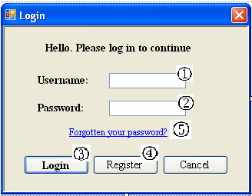

## 3.2 Опис

Корисник се пријављује на систем тако што уноси корисничко име и лозинку. Кликом на дугме Register отвара се нова форма помоћу корисник који још није регистрован у систему може да се региструје. Кликом на Cancel или на Close, затвара се форма, а самим тим и це-ла апликација.

## 3.3 Акције

1. Унети корисничко име
2. Унети лозинку
3. Кликнути на Login дугме да би приступили систему

## 3.4 Напомене

По успешном пријављивању затвара се форма за пријављивање и отвара се главна форма апликације у зависности од врсте корисника. Кликом на Register дугме (контрола 4), отва-ра се форма за регистрацију (описано у наставку). Контрола 5 тренутно није имплементи-рана, али је остављена као могућност за даљу надоградњу апликације.

## 3.5 Грешке које се могу јавити

1. Корисничко име не постоји у бази
2. Корисничка лозинка је погрешна

4 Форма за регистровање корисника

## 4.1 Изглед

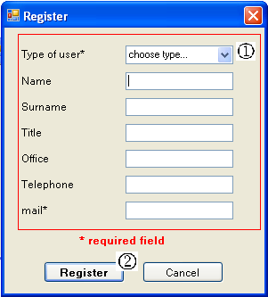

## 4.2 Опис

Уколико неки од корисника тренутно није регистрован у систему може добити своје ко-рисничко име и шифру. Корисник се региструје тако што попуни основне податке и поша-ље захтев за регистрацију (кликом на дугме Register).

## 4.3 Акције

1. Параметри које корисник уноси прилико регистрације. Параметри обележени са \* се морају унети
2. Кликом на дугме Register подаци се шаљу администратору система

## 4.4 Напомене

У сваком тренутку корисник може одустати од регистрације кликом на дугме Cancel или Close.

## 4.5 Грешке које се могу јавити

1. Нису унешена сва обавезна поља
2. Изаберан је тип који није наведен у листи типова корисника

5 Форма за постављање нове лозинке

## 5.1 Изглед

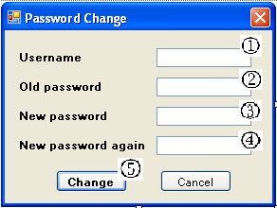

## 5.2 Опис

Прилико првог пријављивања на систем кориснику се отвара форма за унос нове лозинке, јер при креирању новог корисника иницијална лозинка је празна, па би стога ваљало од-мах променити лозинку.

## 5.3 Акције

1. Корисничко име се не може променити, оно стоји ту да би подсетило корисника да га не заборави
2. Стара лозинка за измену – овде корисник укуцава стару лозинку
3. Нова лозинка – овде корисник укуцава нову лозинку
4. Потврда нове лозинке - овде корисник поново укуцава нову лозинку
5. Кликом на дугме Change нова лозинку ће бити сачувана, и са њом ће корисник надаље да се пријављује на систем

## 5.4 Напомене

У сваком тренутку корисник може одустати од промене лозинке кликом на дугме Cancel или Close.

## 5.5 Грешке које се могу јавити

1. Стара лозинка није одговарајућа
2. Потврда нове лозинке није иста као и нова лозинка

6 Главна форма апликације

Главна форма апликације је замишљена као нека врста контролног панела, слична добро познатом Microsoft Windows оперативним системима. У зависности од типа тренутно уло-гованог корисника изглед панела је другачији. Главна форма поседује и главни мени. Овде ће најпре бити прказана само главна форма, односно форма која је заједничка за све кори-снике. Затим ће до детаља бити објашњене све форме.

## 6.1 Изглед

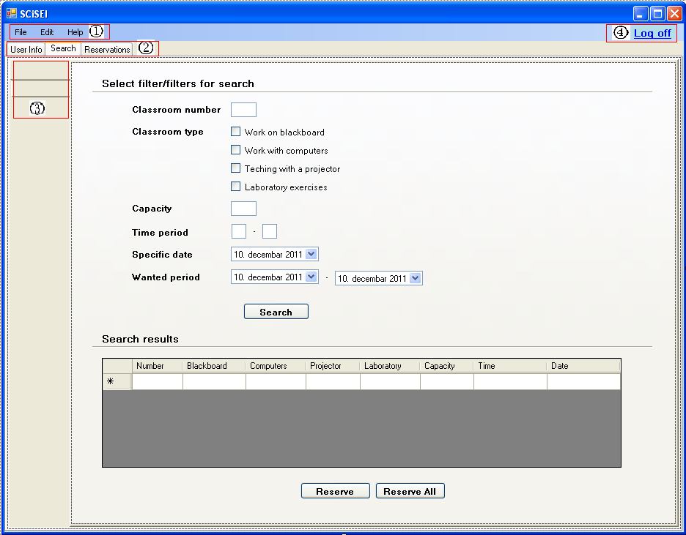

## 6.2 Опис

1. Главни мени
2. Табови за промену функционалности
3. Подтабови уколико има специфичних функционалности
4. Дугме за одјављивање

## 6.3 Акције

1. Кликом на једну од ставки менија активира се та ставка менија
2. Кликом на један од табова активира се тај таб
3. Кликом на један од подтабова активира се тај подтаб
4. Кликом на дугме Log off корисник се одјављује из система

## 6.4 Напомене

Корисник је у могућности да повећа/смањи прозор апликације, након чега ће прозор бити приказан у својој максималој/минималној величини; може да мења величину прозора, али само до одређених граница, као и да прозор апликације минимизује, након чега ће прозор бити видљив у Taskbar-у. Помоћу ставки менија могуће је одабрати картицу (таб) који желимо да видимо. У сваком тренутку корисник може одустати од рада са системом кли-ком на дугме Close.

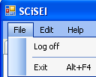 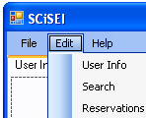 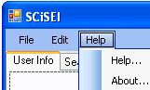

Слика 2 : File мени Слика 3 : Edit мени Слика 4 : Help мени

## 6.5 Разлике између апликација (у зависности од врсте корисника)

### 6.5.1 Разлике међу табовима за селекцију

admin_tabs.bmp

*Администратор*

lab_tabs.bmp

*Лаборант*

teacher_tabs.bmp

*Наставник*

### 6.5.2 Разлике међу ставкама Edit менија

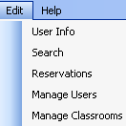

*Администратор*

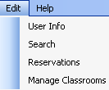

*Лаборант*

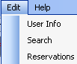

*Наставник*

7 Претрага слободних термина

## 7.1 Изглед

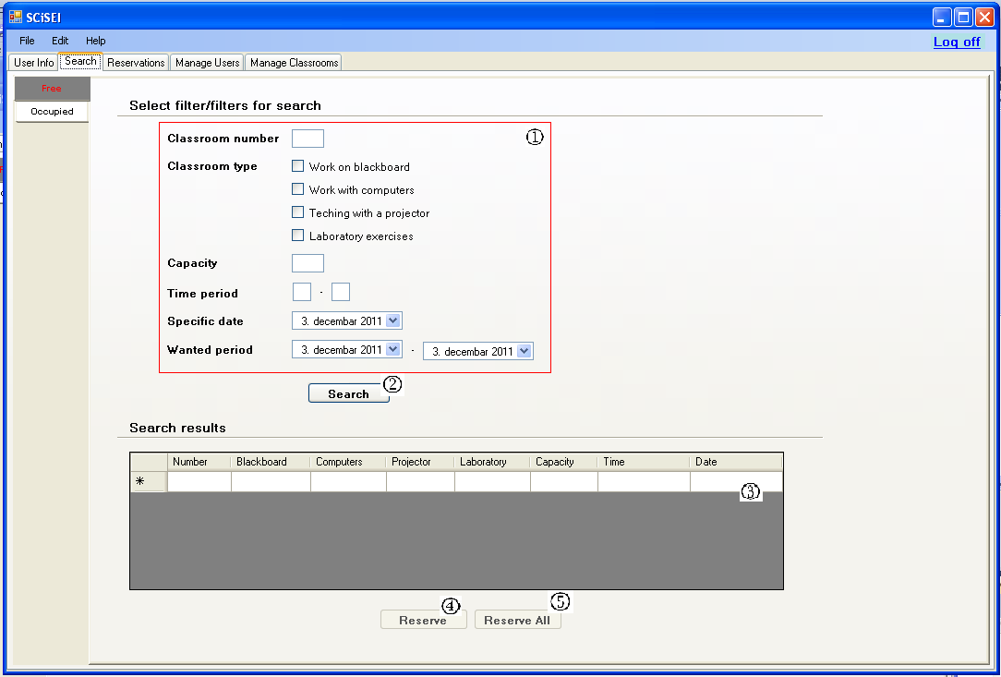

## 7.2 Опис

Сви корисници који су приступили систему могу вршити претрагу слободних термина ка-ко би смањили број слободних термина на групу од интереса за датог корисника.

## 7.3 Акције

1. Изабрати параметре за филтрирање. Могуће је изабрати више параметара
2. Кликнути на дугме Search
3. Погледати резултате претраге и опционо селектовати један или више термина који задовољавају услов претраге
4. Кликнути на дугме Reserve уколико желимо да резервишемо само одређени подскуп добијених термина. Кликом на ово дугме отвара се форма за резервацију
5. Кликнути на дугме Reserve All уколико желимо да резервишемо све термине добијене као резултат претраге

## 7.4 Напомене

*Администратор* може да резервише термин за себе или за неког другог корисника, који му је то затражио на нивоу целе установе.

*Лаборант* може да резервише термин за себе или за неког другог корисника, који му је то затражио на нивоу сала за које је надлежан. Сваки покушај резервације неког термина за салу за коју лаборант није надлежан третира се као нерегуларност, и исписује се обавеш-тење о грешци.

*Наставник* може да резервише термин само за себе.

## 7.5 Грешке које се могу јавити

1. Изабрана је непостојећа сала
2. Време излази изван граница радног времена
3. Капацитет мора бити већи од нула
4. Крајњи датум се налази пре почетног датума
5. Параметри по којима се врши претрага у конфликту (рецимо сала са тим бројем није предвиђена за рад са пројектором)
6. Не можете резервисати термин из прошлости

8 Форма за резервацију термина

## 8.1 Изглед

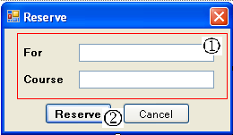

## 8.2 Опис

Ово је једна од најједноставнијих форми у систему помоћу које се прави резервација тер-мина.

## 8.3 Акције

1. Унети за ког корисника и курс за који се резервише
2. Кликнути на дугме Reserve. Кликом на ово дугме прави се резервација термина

## 8.4 Напомене

У сваком тренутку корисник може одустати од резервације термина кликом на дугме Cancel или Close. Уколико је неки други корисник у међувремену резервисао тај термин, избациће се обавештење да је термин већ резервисан.

## 8.5 Грешке које се могу јавити

1. Термин је већ резервисан
2. Нисте унели за кога се резервише
3. Нисте унели за који предмет се резервише

9 Претрага заузетих термина

## 9.1 Изглед

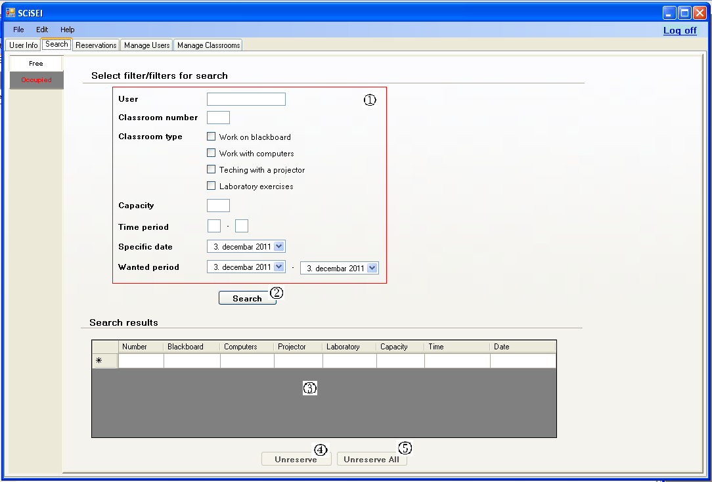

## 9.2 Опис

Сви корисници који су приступили систему могу вршити претрагу заузетих термина како би смањили број заузетих термина на групу од интереса за датог корисника.

## 9.3 Акције

1. Изабрати параметре за филтрирање. Могуће је изабрати више параметара
2. Кликнути на дугме Search
3. Погледати резултате претраге и опционо селектовати један или више термина који задовољавају услов претраге
4. Кликнути на дугме Unreserve уколико желимо да обришемо само одређени подскуп добијених резервација
5. Кликнути на дугме Unreserve All уколико желимо да обришемо све резервације добијене као резултат претраге

## 9.4 Напомене

*Администратор* може да обрише своју резервацију или резервацију неког другог корисника неког термина, на нивоу целе установе.

*Лаборант* може да обрише своју резервацију или резервацију неког корисника који му је то затражио, на нивоу сала за које је надлежан. Сваки покушај брисања резервације термина за салу за коју лаборант није надлежан третира се као нерегуларност, и исписује се обавештење о грешци.

*Наставник* може да обрише само своје резервације.

## 9.5 Грешке које се могу јавити

1. Изабрана је непостојећа сала
2. Изабран је корисник који није регистрован у систему
3. Време излази изван граница радног времена
4. Капацитет мора бити већи од нула
5. Крајњи датум се налази пре почетног датума
6. Параметри по којима се врши претрага у конфликту (рецимо сала са тим бројем није предвиђена за рад са пројектором)
7. Не можете обрисати резервацију из прошлости

10 Регистровање нових корисника у ситем

## 10.1 Изглед

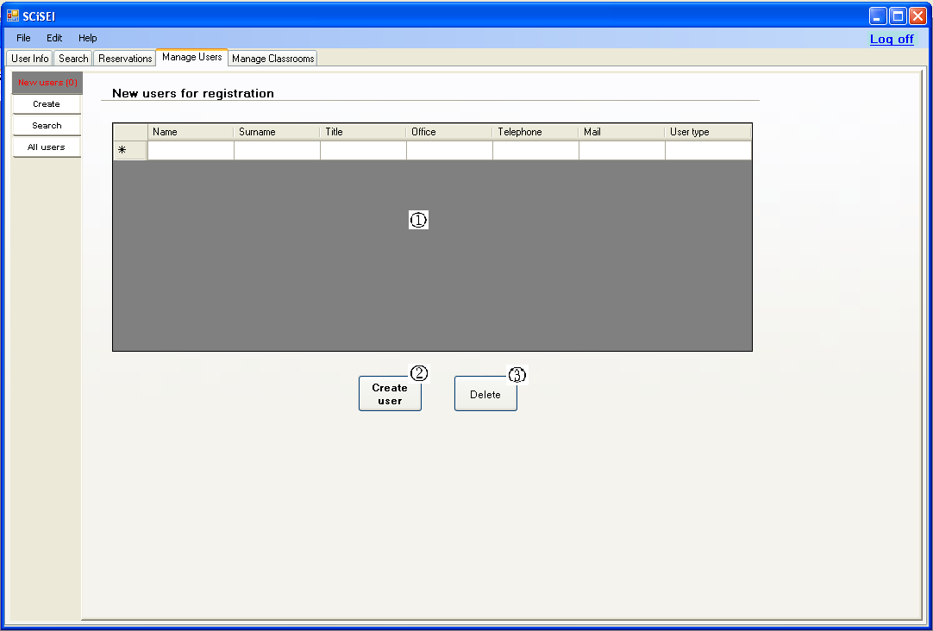

## 10.2 Опис

Помоћу ове форме могуће је направити нове кориснике који су послали захтев за реги-страцијом путем Register форме.

## 10.3 Акције

1. Прегледати уколико постоји неки захтев за регистрацијом. Изабрати једног корисника за регистрацију
2. Кликнути на дугме Create user. Кликом на ово дугме отвара се форма за креирање новог корисника

## 10.4 Напомене

Уколико је неки корисник који није предвиђен да буде регистрован у систему, тај захтев је могуће обрисати кликом на дугме Delete (конторла 3).

11 Форма за креирање новог корисника

## 11.1 Изглед

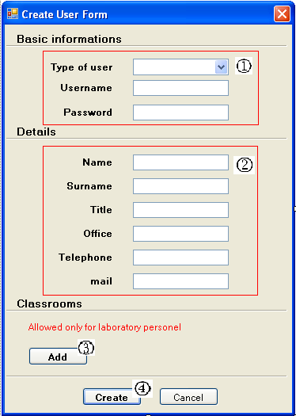

## 11.2 Опис

Помоћу ове форме креира се нови корисник.

## 11.3 Акције

1. Унети параметре који јединствено описују кориснички налог (тип корисника, корисничко име и лозинку)
2. Опционо унети информације о кориснику
3. Кликнути на дугме Add уколико желимо кориснику лаборанту да додамо сале за које ће бити задужен
4. Кликнути на дугме Create да би креирали корисника

## 11.4 Напомене

Нека од поља ће бити попуњена иницијално, биће прекопиране вредности из захтева за регистрацију. У сваком тренутку корисник може одустати од креирања новог корисника кликом на дугме Cancel или Close.

## 10.5 Грешке које се могу јавити

1. Корисничко име већ постоји

12 Форма за додавање сала

## 12.1 Изглед

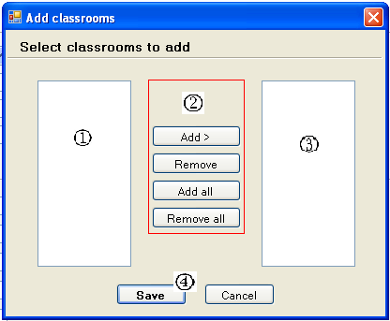

## 12.2 Опис

Ова форма омогућује да се новом лаборанту додају сале за које ће бити задужен.

## 12.3 Акције

1. Изабрати једну или више сала за које ће лаборант бити задужен
2. Одабрати опцију за додавање/одузимање сала
3. Изабрати једну или више сала за које неће лаборант бити задужен
4. Кликнути дугме Save да би сачували измене

## 12.4 Напомене

У сваком тренутку корисник може одустати од додавања сала кликом на дугме Cancel или Close.

## 12.5 Грешке које се могу јавити

1. Не можете два пута доделити исту салу

13 Креирање новог корисника у систему

## 13.1 Изглед

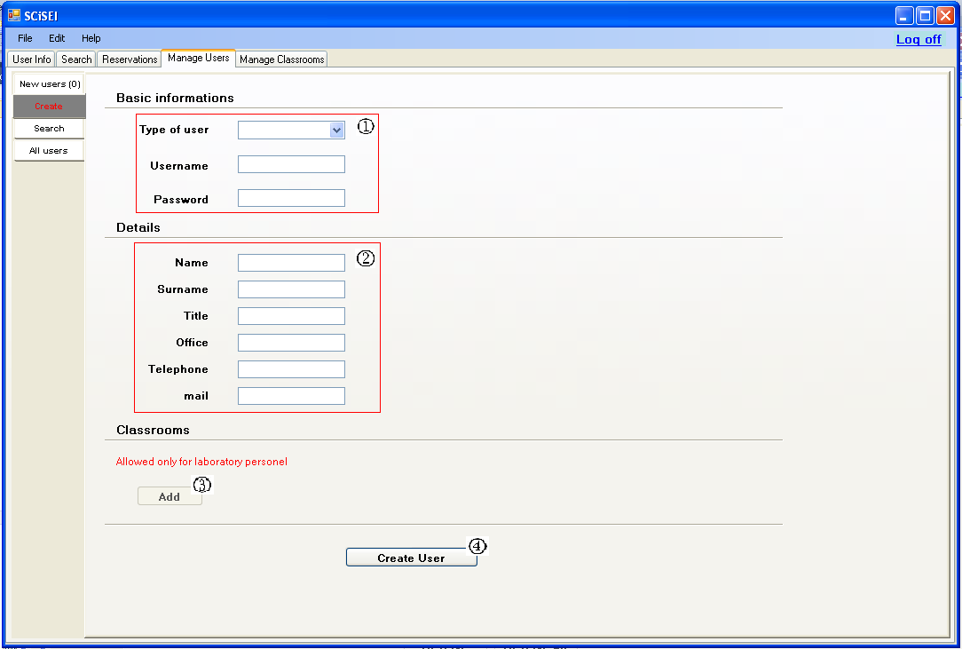

## 13.2 Опис

Креирање новог корисника где је захтев добијен у писаној/штампаној форми.

## 13.3 Акције

1. Унети информације које јединствено описују корисника (врста корисника, корисничко име и лозинка)
2. Опционо унети основне информације о кориснику
3. Уколико је изабран корисник лаборант опционо је могуће додати сале за које ће он бити задужен. Кликом на дугме Add отвара се форма за додавање сала
4. Кликнути на дугме Create User и креирати корисника

## 13.4 Напомене

Приликом уношења корисничког налога у систем проверава се да ли постоји неки кориснички налог са истим корисничким именом, и уколико постоји пријављује се грешка.

## 13.5 Грешке које се могу јавити

1. Нисте изабрали тип корисника
2. Изабрали сте тип који није понуђен у листи типова корисника
3. Нисте унели корисничко име
4. Корисничко име већ постоји

14 Претрага корисника

## 14.1 Изглед

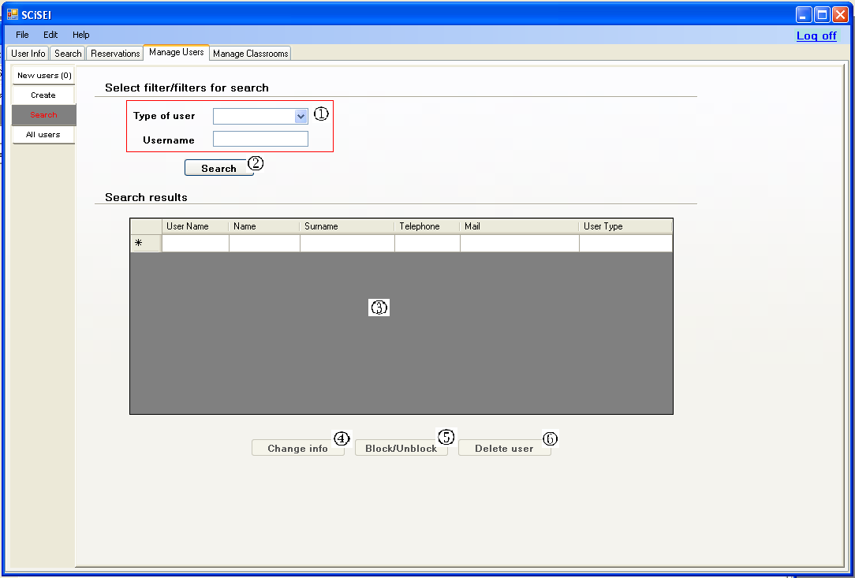

## 14.2 Опис

Претрага корисника ради вршења неке специфичне акције (промена информација о корис-нику, блокирања корисника или брисања корисника).

## 14.3 Акције

1. Изабрати филтере за претрагу
2. Кликнути на дугме Search
3. Прегледати резултате претраге. Опционо изабрати корисника над којим ће се извршити нека специфична акција
4. Кликнути на дугме Change info уколико желимо над тим корисником да извршимо измену информација. Кликом на ово дугме отвара се форма за измену информација
5. Кликнути на дугме Block/Unblock уколико желимо неког корисника да блокирамо или да неког корисника одблокирамо
6. Кликнути на дугме Delete user уколико желимо да неког корисника обришемо из система

## 14.4 Напомене

Блокирани корисници ће се приказивати црвеном бојом, да би лакше били запажени. При-ликом брисања корисника наставника сви његови резервисани термини ће брити обрисани (термини ће постати слободни). Приликом брисања корисника лаборанта уколико сала ос-тане без лаборанта сала ће бити пребачена у групу сала које су видљиве само админи-страторима система.

## 14.5 Грешке које се могу јавити

1. Изабрали сте тип који није понуђен у листи типова корисника
2. Корисничко име не постоји у систему

15 Форма за измену параметара корисника

## 15.1 Изглед

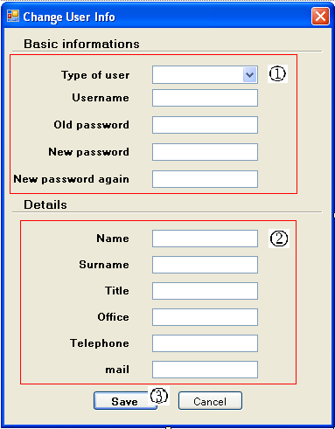

## 15.2 Опис

Помоћу ове форме корисник мења своје информације. Такође помоћу ове форме админи-стратори могу променити информације о кориснику.

## 15.3 Акције

1. Унети стару лозинку, нову лозинку и нову лозинку поново
2. Изменити основне информације
3. Кликнути на дугме Save да се сачувају измене

## 15.4 Напомене

Поља тип корисника и корисничко име нису омогућена, односно не могу се променити. У сваком тренутку корисник може одустати од промене информација кликом на дугме Cancel или Close.

## 15.5 Грешке које се могу јавити

1. Стара лозинка није добро унешена
2. Нова лозинка није унешена
3. Нове лозинке нису истоветне

16 Преглед свих корисника система

## 16.1 Изглед

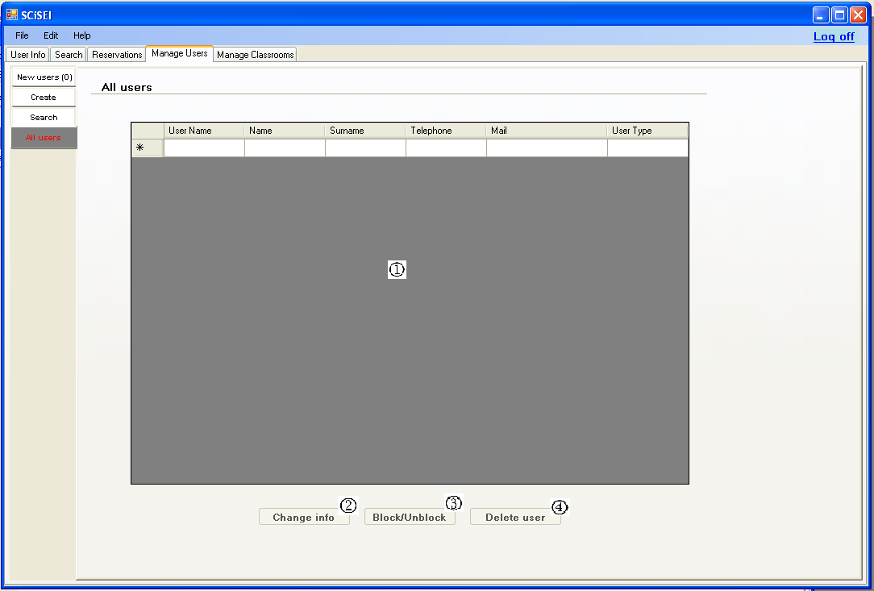

## 16.2 Опис

Преглед свих корисника система. Опционо је могуће извршити неку специфичну акцију над корисником (промена информација о кориснику, блокирања корисника или брисања корисника).

## 16.3 Акције

1. Приказ свих корисника у систему. Опционо изабрати корисника над којим ће се извршити нека специфична акција
2. Кликнути на дугме Change info уколико желимо над тим корисником да извршимо измену информација. Кликом на ово дугме отвара се форма за измену информација
3. Кликнути на дугме Block/Unblock уколико желимо неког корисника да блокирамо или да неког корисника одблокирамо
4. Кликнути на дугме Delete user уколико желимо да неког корисника обришемо из система

## 16.4 Напомене

Блокирани корисници ће се приказивати црвеном бојом, да би лакше били запажени. Приликом брисања корисника наставника сви његови резервисани термини ће брити обрисани (термини ће постати слободни). Приликом брисања корисника лаборанта уколико сала остане без лаборанта сала ће бити пребачена у групу сала које су видљиве само администраторима система.

17 Креирање нове сале

## 17.1 Изглед

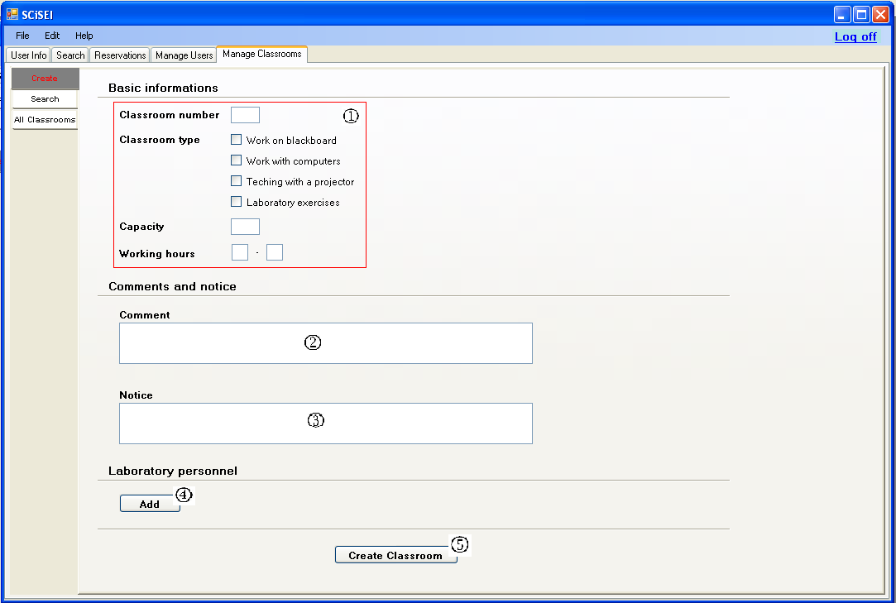

## 17.2 Опис

Креирање нове сале. Креирањем нове сале она постаје видљива у систему, али само адми-нистраторима система уколико сала нема придруженог лаборанта који ће бити задужен за њу, односно свима уколико сала добије лаборанта.

## 17.3 Акције

1. Попунити поља која јединствено одређују саму салу
2. Опционо додати коментар
3. Опционо додати обавештење
4. Опционо додати лаборанта/е који ће бити задужени за салу. Кликом на ово дугме отвара се форма за додавање лабораната
5. Кликнути на дугме Create classroom да би се сала креирала

## 17.4 Напомене

Приликом убацивања сале у ситем врши се провера унешених параметара, где се проверава да ли сала са датим бројем постоји у систему, да ли је број студената већи од нула, да ли је одређен тип квалификације сале, и да ли радно време узима вредност из опсега 0-24. Уколико један од ових захтева није испуњен исписује се обавештење о грешци, у супротном сала се убацује у систем. Уколико сала није додељена неком од лабораната који ће бити задужен за њу, сала се смешта у посебну групу којој могу приступити само администратори, и која није видљива осталим корисницима система.

## 17.5 Грешке које се могу јавити

1. Нисте унели број сале
2. Нисте изабрали тип сале
3. Нисте унели капацитет
4. Нисте унели радно време
5. Број сале није јединствен у систему
6. Капацитет сале мора бити већи до нула
7. Радно време мора бити у опсегу од 00-24
8. Крај радног времена се налази испред почетка радног времена

18 Форма за додавање/одузимање лаборанта сали

## 18.1 Изглед

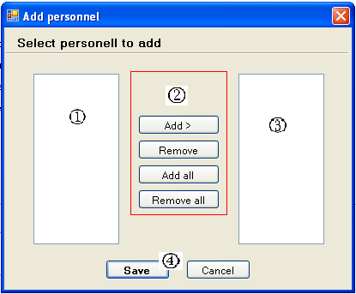

## 18.2 Опис

Овом формом могуће је додати или одузети лаборанта који је задужен за салу.

## 18.3 Акције

1. Изабрати једног или више лабораната који ће бити задужени за салу
2. Изабрати акцију за додавање/одузимање
3. Изабрати једног или више лабораната који неће више бити задужени за салу
4. Кликнути на дугме Save да би сачували измене

## 18.4 Напомене

Уколико сала остане без лаборанта сала се смешта у посебну групу којој могу приступити само администратори, и која није видљива осталим корисницима система. У сваком тренутку корисник може одустати од додавања/одузимања лаборанта сали кликом на дугме Cancel или Close.

## 18.5 Грешке које се могу јавити

1. Не можете два пута додати истог лаборанта сали

19 Претрага сала

## 19.1 Изглед

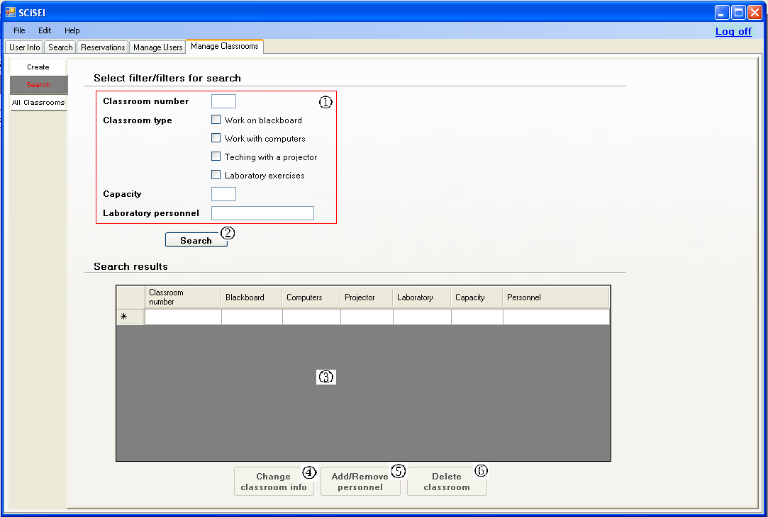

## 19.2 Опис

Претрага свих сала како би смањио број сала на групу од интереса ради обављања неке специфичне акције.

## 19.3 Акције

1. Изабрати параметре за филтрирање. Могуће је изабрати више параметара
2. Кликнути на дугме Search
3. Погледати резултате претраге и опционо селектовати једну салу над којом желимо да извршимо неку измену
4. Кликнути на дугме Change classroom info уколико желимо да изменимо параметере о изабраној сали. Кликом на ово дугме отвара се форма за измену параметара сале
5. Кликнути на дугме Add/Remove personnel уколико желимо да додамо или одузмемо лаборанта/е који ће бити задужен за салу. Кликом на ово дугме отвара се форма за додавање/одузимање лабораната сале
6. Кликнути на дугме Delete classroom уколико желимо да обришемо салу

## 19.4 Напомене

Уколико сала остане без лаборанта сала се смешта у посебну групу којој могу приступити само администратори, и која није видљива осталим корисницима система. Уколико сала добије лаборанта сала се смешта у групу која је видљива свим корисницима система.

## 19.5 Грешке које се могу јавити

1. Изабрана је непостојећа сала
2. Изабран је корисник лаборант који није регистрован у систему
3. Параметри по којима се врши претрага у конфликту (рецимо сала са тим бројем није предвиђена за рад са пројектором)
4. Капацитет мора бити већи од нула

20 Форма за промену информација о сали

## 20.1 Изглед

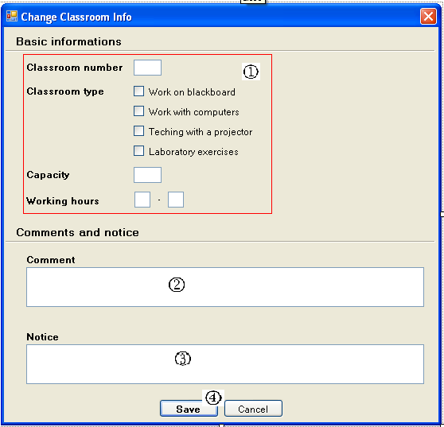

## 20.2 Опис

Промена информација о сали.

## 20.3 Акције

1. Изменити основне информације
2. Опционо додати/изменити коментар
3. Опционо додати/изменити обавештење
4. Кликнути на дугме Save да би сачували измене

## 20.4 Напомене

Приликом промене параметара сале врши се провера унешених параметара, где се проверава да ли сала са датим бројем постоји у систему, да ли је број студената већи од нула, да ли је одређен тип квалификације сале, и да ли радно време узима вредност из опсега 0-24. Уколико један од ових захтева није испуњен исписује се обавештење о грешци, у супротном сала се убацује у систем. У сваком тренутку корисник може одустати од измене информација о сали кликом на дугме Cancel или Close.

## 20.5 Грешке које се могу јавити

1. Нисте унели број сале
2. Нисте изабрали тип сале
3. Нисте унели капацитет
4. Нисте унели радно време
5. Број сале није јединствен у систему
6. Капацитет сале мора бити већи до нула
7. Радно време мора бити у опсегу од 00-24
8. Крај радног времена се налази испред почетка радног времена

21 Преглед свих сала

## 21.1 Изглед

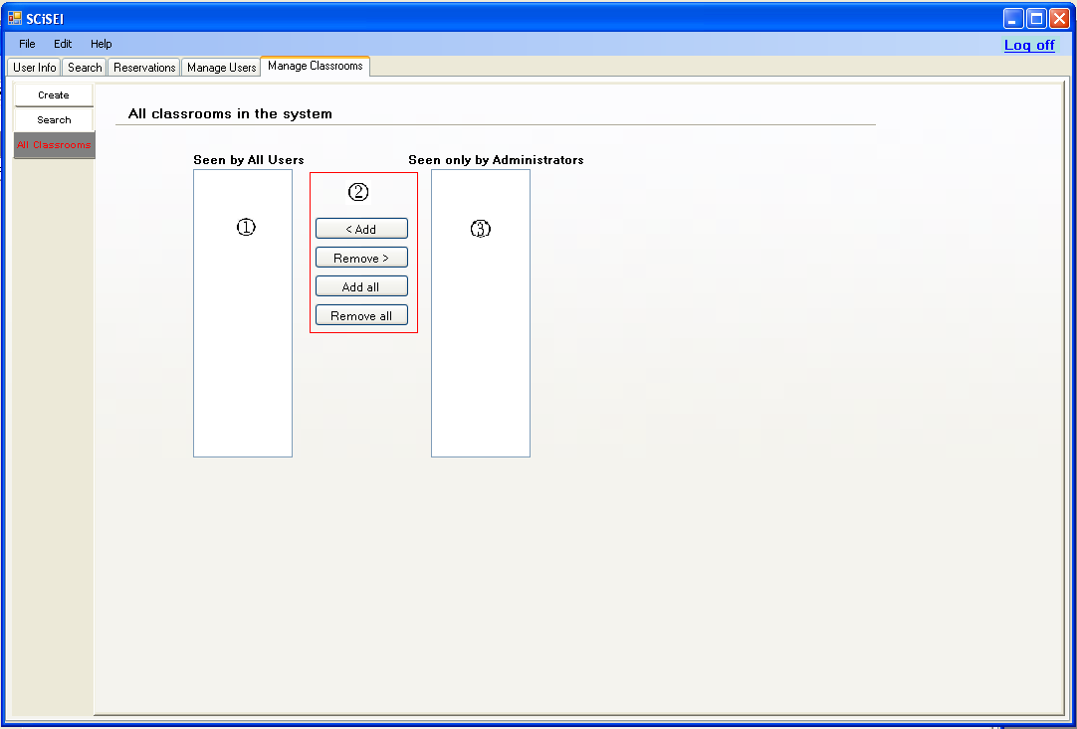

## 21.2 Опис

Преглед свих сала направљених у систему. Са једне стране су приказане све сале које су видљиве у систему, а са друге стране су сале које су видљиве само администраторима сис-тема.

## 21.3 Акције

1. Изабрати једну или више сала које неће бити више видљиве свим корисницима система
2. Изабрати акцију за додавање/одузимање
3. Изабрати једну или више сала које ће бити видљиве свим корисницима система

## 21.4 Напомене

Приликом пребацивања сале која ће постати видљива отвара се форма за додавање лабораната. Приликом пребацивања сале која ће постати видљива само администраторима система сала губи све лаборанте, бришу се све резервације, и сала престаје да буде видљива свим корисницима система.

22 Измена информација о корисничком налогу

## 22.1 Изглед

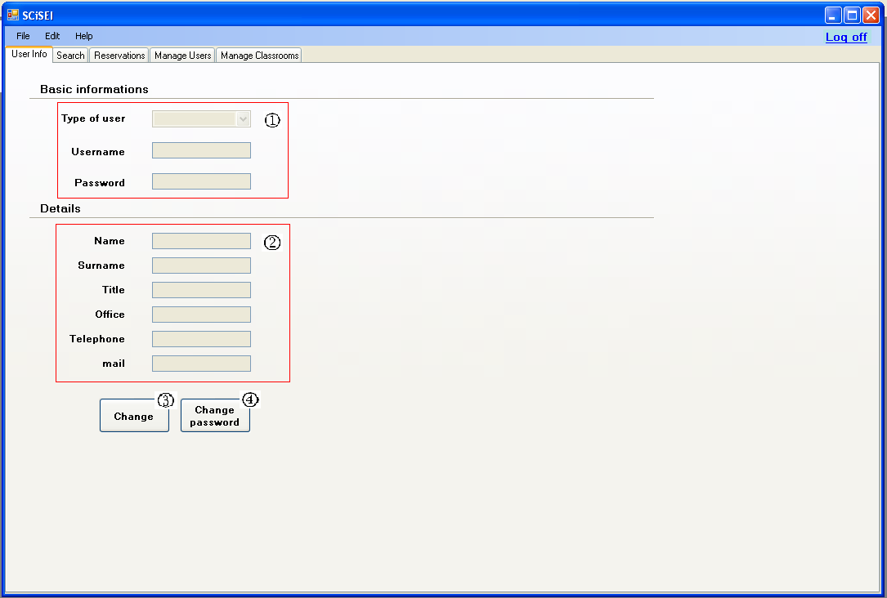

## 22.2 Опис

Измена информација о свом корисничком налогу. Корисник може променити информа-ције о себи или лозинку са којом се пријављује на систем.

## 22.3 Акције

1. Информације које јединствено описују корисника
2. Информације о кориснику
3. Кликнути на дугме Change. Кликом на ово дугме отвара се форма за измену параметара о кориснику
4. Кликнути на дугме Change password. Кликом на ово дугме отвара се форма за промену лозинке

## 22.4 Напомене

Сва поља су онемогућена, а корисник уколико жели да измени неку информацију о себи мора да кликне на једно од два дугмета Change или Change password да би активирао фор-му за измену параметара.

23 Преглед месечних резервација

## 23.1 Изглед

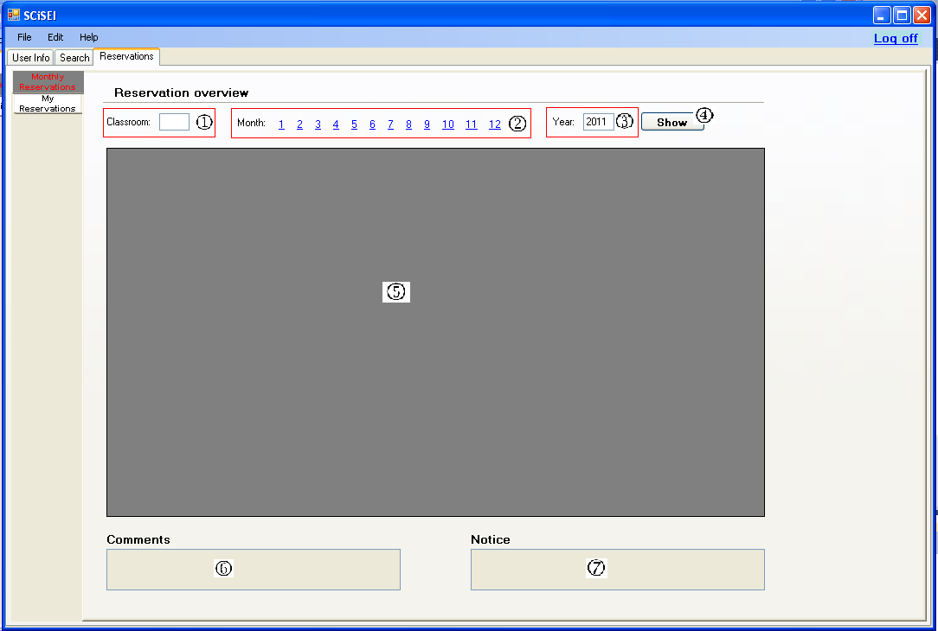

## 23.2 Опис

Преглед резервација за одређени месец и годину. Могуће је променити салу за приказ ка-лендара резервација.

## 23.3 Акције

1. Изабрати салу
2. Изабрати месец
3. Изабрати годину
4. Кликнути на дугме Show
5. Прегледати добијене резултате
6. Опционо погледати коментаре везане за изабрану салу
7. Опционо погледати обавештења везана за ту салу

## 23.4 Напомене

Приликом приказа календара, биће приказана нека default сала, тако да ће колоне бити термини од по сат времена (од почетка, до краја радног времена сале), а редови дани у том месецу. Такође биће селектован тренутни месец приликом приказа. Приликом приказа ре-зервације ће бити приказане жутом бојом и биће приказано за кога је термин резервисан, као и за који предмет. Тренутни дан у недељи ће бити обојен другачијом бојом да би се тај дан истакао кориснику.

## 23.5 Грешке које се могу јавити

1. Изабрали сте непостојећу салу у систему

24 Преглед сопствених резервација

## 24.1 Изглед

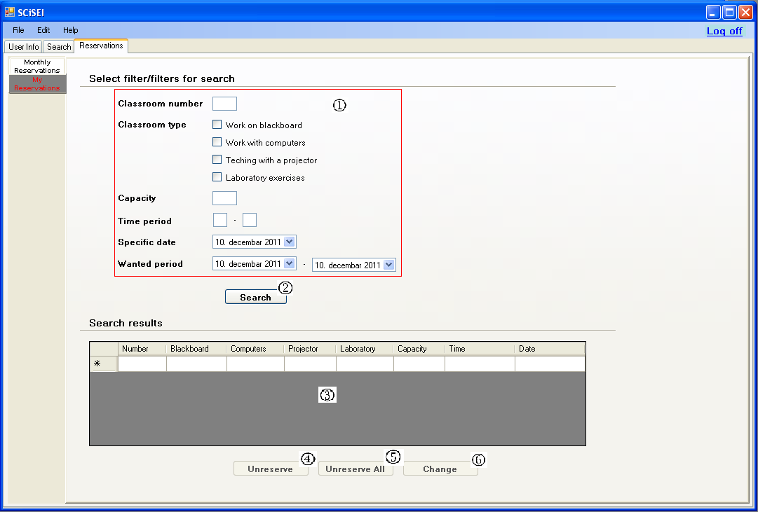

## 24.2 Опис

Преглед сопствених резервација. Корисници могу вршити преглед резервација и претрагу својих резервација како би смањили број на групу од интереса за датог корисника.

## 24.3 Акције

1. Изабрати филтере за претрагу. Могуће је изабрати више филтера
2. Кликнути на дугме Search
3. Прегледати резултате претраге. Опционо је могуће изабрати неку резервацију над којом желимо да извршимо неку акцију
4. Кликнути на дугме Unreserve уколико желимо да обришемо резервацију
5. Кликнути на дугме Unreserve уколико желимо да обришемо резервацију
6. Кликнути на дугме Change уколико желимо да изменимо параметре о резервацији. Кликом на ово дугме отвара се форма за промену параметара резервације

## 24.5 Грешке које се могу јавити

1. Изабрана је непостојећа сала
2. Време излази изван граница радног времена
3. Крајње време је испред почетног времена
4. Капацитет мора бити већи од нула
5. Крајњи датум се налази пре почетног датума
6. Параметри по којима се врши претрага у конфликту (рецимо сала са тим бројем није предвиђена за рад са пројектором)

25 Измена параметара резервације

## 25.1 Изглед

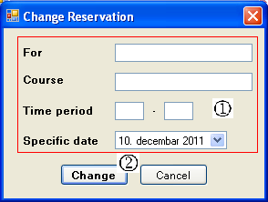

## 25.2 Опис

Форма за промену параметара резервације. Корисник може скратити термин, променити курс за који се односи резервација или преместити резервацију за други дан.

## 25.3 Акције

1. Изменити параметаре резервације (изменити курс, скратити период, или преместити за други дан)
2. Кликнути на дугме Change да би измене биле сачуване

## 25.4 Напомене

У сваком тренутку корисник може одустати од промене резервације термина кликом на дугме Cancel или Close.

## 25.5 Грешке

1. Термин је већ резервисан
2. Нисте унели за кога се резервише
3. Нисте унели за који предмет се резервише

26 Измена параметара о сали (лаборант)

## 26.1 Изглед

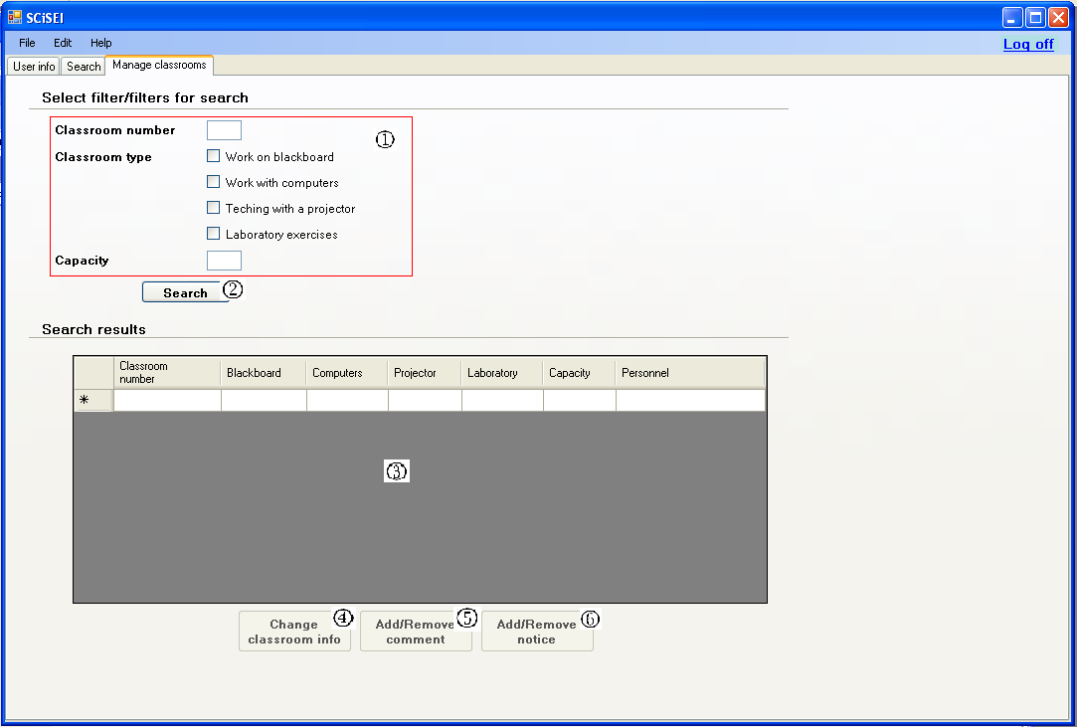

## 26.2 Опис

Измена параметара о сали. Лаборанти могу мењати параметре за сале за које су задужени.

## 26.3 Акције

1. Изабрати филтере за претрагу. Могуће је изабрати више филтера истовремено
2. Кликнути на дугме Search
3. Прегледати резултате претраге. Опционо кликнути на салу над којом желимо да извршимо неку измену
4. Кликнути на дугме Change classroom info уколико желимо да изменимо параметре који описују салу. Кликом на ово дугме отвара се форма за измену параметара о сали
5. Кликнути на дугме Add/Remove comment уколико желимо да додамо/избришемо коментар. Кликом на ово дугме отвара се форма за измену параметара о сали
6. Кликнути на дугме Add/Remove notice уколико желимо да додамо/избришемо обавештење. Кликом на ово дугме отвара се форма за измену параметара о сали

## 26.4 Напомене

У зависности од тога које од три дугмета је притиснуто у форми која се отвори нека поља ће бити онемогућена.

## 26.5 Грешке које се могу јавити

1. Број сале није јединствен у систему
2. Капацитет сале мора бити већи до нула
3. Параметри за претрагу су у конфликту